Duna stratégia, hulladékgazdálkodás és Magyarország

Valójában miről van szó?

Az Európai Bizottság 2010. december 9-én előterjesztette a Duna régióra és annak 115 millió lakójára vonatkozó uniós stratégiáját. E kezdeményezés komoly gazdasági lehetőségek kihasználását és a régió környezeti állapotának javítását kívánja elősegíteni. A hosszú távú együttműködés keretét számos kérdés esetében kijelölő stratégia alapvető szerepet játszik a fenntartható közlekedés előmozdítása, az energiarendszerek összekapcsolása, a környezetvédelem, a vízkészletek megőrzése és az üzleti klíma javítása terén. Mivel a javaslat a fenntartható növekedésre fókuszál, az Európa 2020 stratégia céljainak megvalósításához is jelentősen hozzá fog járulni. A stratégia hozzáadott értéket teremt a különböző szakpolitikai területek közötti koherencia biztosítása és a részt vevő államok közötti fokozott koordináció révén. (Az Európai Bizottság sajtóközleménye)
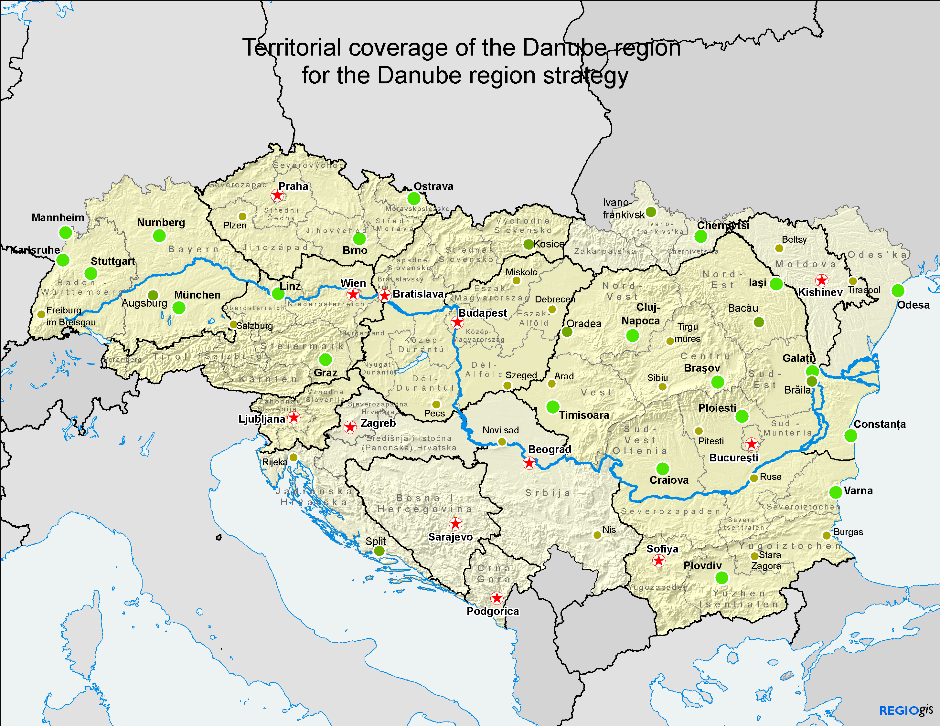
A Duna régió 14 országot foglal magában Németországtól Ukrajnáig (ebből nyolc, uniós tagállam). A régió számos kihívással küzd, mint például a kihasználatlan hajózási lehetőségek, a közúti és vasúti összeköttetések hiánya, a koordinálatlan oktatási, kutatási és innovációs erőfeszítések, valamint a környezetet fenyegető veszélyek.
Noha a stratégiához nem rendeltek külön uniós finanszírozási forrást, számos uniós programnak köszönhetően a régió máris jelentős támogatásban részesül. A stratégia célja, hogy a hozzáférhető támogatási összegek - 2007-2013 között csak a kohéziós politika (Európai Regionális Fejlesztési Alap, Kohéziós Alap, Európai Szociális Alap) 100 milliárd eurót irányzott elő a régió számára - felhasználása hatékonyabban történjen, valamint hogy felhívja a figyelmet a makroregionális együttműködés jelentőségére a helyi problémák kezelésében.

A stratégiában vázolt részletes cselekvési terv az alábbi négy pillérre épül:

- a Duna régió összekapcsolása a többi régióval (pl. a mobilitás fejlesztése, a fenntartható energiahasználat ösztönzése, valamint a kultúra és az idegenforgalom előmozdítása);
- a környezet védelme a Duna régióban (pl. a vizek minőségének helyreállítása, a környezeti kockázatok kezelése, a biodiverzitás megőrzése);
- jólét teremtése a Duna régióban (pl. a kutatási kapacitás, az oktatás és az információs technológiák fejlesztése, a vállalkozások versenyképességének támogatása, valamint az emberi erőforrásba és képességekbe való befektetés);
- a Duna régió megerősítése (pl. intézményrendszer kibővítése és az együttműködés erősítése a szervezett bűnözés leküzdése érdekében).

A stratégia felépítése és ebben Magyarország szerepe, eddigi intézkedései

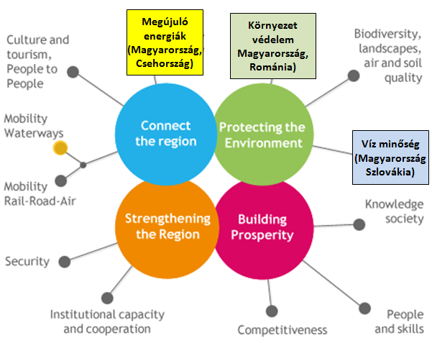

A Duna stratégia részfeladataiból hazánk:

  - A fenntartható energiagazdálkodás szervezését
  - A környezetünk védelmét és a
  - Vízminőség javításának feladatát kapta.

A kormány által készített jelentés szerint az egyes feladatokat az eddigiekben az alábbiak szerint teljesítette:

Energia – megújuló energia:

A PA 2 területet Csehország és Magyarország közösen koordinálja.
A PA 2 célkitűzései:
- Duna régió összekapcsolása vonatkozásában a nemzeti energiapolitikák regionális összehangolása,
- A Duna régióba tartozó, nem EU-s tagországok integrációjának elősegítése,
- Az energiahatékony és megújuló energiaforrások széleskörű használatára épülő csúcstechnológiák ösztönzése.

A terület fontosabb, magyar vonatkozású projektjei:
A PA2 valamennyi célkitűzés kapcsán törekedett a régióban felhalmozott tudás és jó gyakorlatok összegyűjtésére és elterjesztésére. Ennek érdekében a regionális energiapolitikai együttműködés során a PA2 elkészíttette a Duna Régió gázpiaci modelljét és gáztárolói elemzését, a régió biomassza akciótervét, és geotermikus jelentését.

A Duna Régió gázpiaci modellje és a gáztárolói elemzés kiváló eszközül szolgált a gázpiac (infrastruktúra, gázárak) határokon átgyűrűző hatásainak vizsgálatára.
A biomassza akcióterv keretében a PA2 feltárta a Dunai Régió biomassza használatban rejlő kiaknázatlan lehetőségeit, továbbá felmérte a kapcsolódó jogi- és szabályozási környezetet és a régióban eddig kialakult jó gyakorlatokat.

A befektetések és a régió fenntartható geotermikus energiahasználatának ösztönzésére a PA2 geotermikus jelentést adott ki.

A fenntartható energia prioritási terület felmérést készítetett továbbá a megújuló villamosenergia-piac helyzetéről, illetve elemezte a RES-direktívában meghatározott rugalmassági mechanizmusok megvalósításának lehetőségeit.
A PA2 emellett, az energiapiaci integráció elősegítése érdekében, tréningprogramot szervezett Moldovában az EU energiapiaci szabályozások átültetésének gyakorlati aspektusairól.

A csúcstechnológiák ösztönzéséhez kapcsolódóan a prioritás terület elkészíttette a régió okos hálózati elemzését és megszervezte Brüsszelben a témát megvitató első regionális workshop-ot.

Vízminőség

PA 4 - A vizek minőségének helyreállítása és megőrzése
A PA 4 területet Magyarország és Szlovákia közösen koordinálja.
A PA 4 célkitűzései:
- A szerves- és tápanyagszennyezés, a veszélyes anyagok okozta szennyezés, illetve a hidromorfológiai változások okozta elváltozások kezelése,
- A vízgazdálkodásban szerepet vállaló ágazatok tevékenyégének összehangolása a prioritási területhez kapcsolódó kezdeményezések támogatásával,
- Kutatások koordinálása, projekt javaslatok kidolgozásának előmozdítása és pénzügyi források feltárásának segítése,
- A javaslatok európai politikákba történő becsatornázása.

A terület fontosabb, magyar vonatkozású projektjei:

A tiszai cián és nehézfém katasztrófák óta európai szinten is nyilvánvalóvá vált a vízszennyezések megelőzésének, korai felismerésének és a hatékony kárelhárításnak a jelentősége. Ennek tükrében jelentős eredmény, hogy a Stratégia országai döntöttek egy egységes, a Duna-vízgyűjtőt lefedő, modell területként elsőként a Tisza vízgyűjtőn megvalósított vízminőség védelmi megfigyelő- és korai riasztó rendszer létrehozásáról. A rendszer specifikációját a DRS koordinációs rendszer közreműködése mellett a Vidékfejlesztési Minisztérium intézményei készítették elő hazai tudományos műhelyek és mérnöki szervezetek bevonásával. A szakmai modell bemutatásra került a 2013. szeptemberében megrendezett budapesti makro-regionális vízügyi konferencián.

A Duna országok a DRS támogatásával egy Duna vízgyűjtő hordalék menedzsment projekt létrehozása mellett döntöttek, a megvalósításért felelős konzorcium élére a Budapesti Műszaki Egyetem (BME) került. A hordalék projektjavaslat kialakításában Magyarország vezető szerepet tölt be és a Magyarország által felajánlott 1 millió Ft összegű támogatás fontos hozzájárulást jelent a javaslat elkészítésének sikerességéhez. A projekt célkitűzése az integrált vízgyűjtő gazdálkodás elősegítése Duna vízgyűjtő szinten. A projekt elsődleges célja, hogy a hordalék egyensúly témakörben jelenleg még nyitott kérdésekre választ adjon a jogszabályalkotóknak és érdekelt szakembereknek, és a vízgyűjtő gazdálkodási tervezés soron következő fázisában megfelelő alapot biztosítson a további intézkedések megfogalmazásához.

2013-ban Magyarország felajánlotta, hogy a Nemzetközi Duna Bizottság (ICPDR) keretében működő Tisza Csoport koordinációs feladatait felvállalja. Az Országos Vízügyi Főigazgatóság kezdeményezésére - a felajánlás következményeként - a szolnoki székhelyű Közép- Tisza-vidéki Vízügyi Igazgatóságon létrejött egy Tisza Iroda 2014-ben, kijelölt koordinátorral. Hivatalos megnyitójára november 4-én kerül sor.

A prioritási terület honlapja: http://www.danubewaterquality.eu

